开发环境说明：
开发工具：IntelliJ IDEA 2020.1
数据库语言：mysql
编程语言：前端html，后端java
框架：springboot，thymeleaf模板引擎
服务器：tomcat

配置方法说明：
- 配置数据库
  - 在SQLyog软件中创建好名为spare的数据库
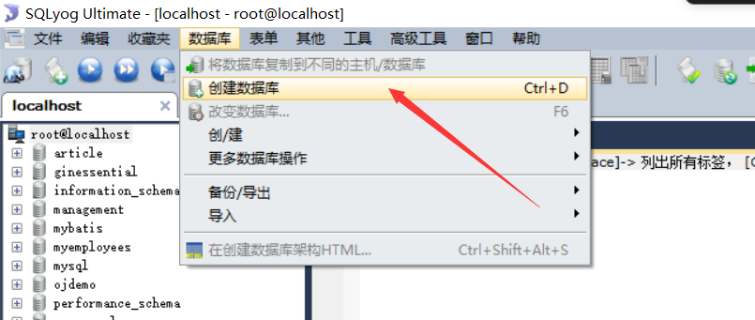
  - 创建好数据库后进行sql文件的导入
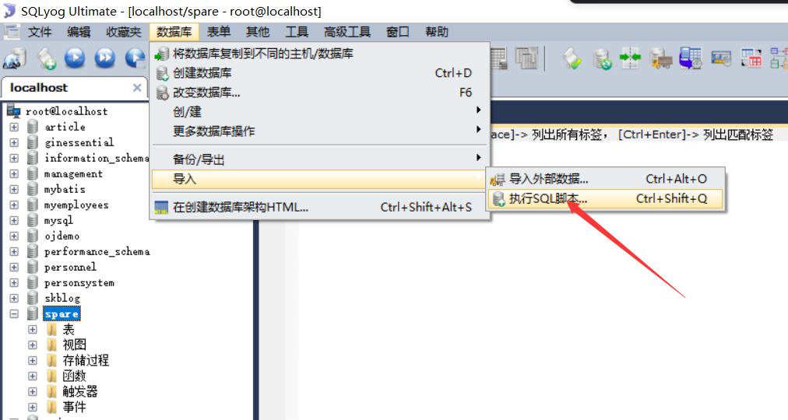
（3）找到sql文件所在的位置
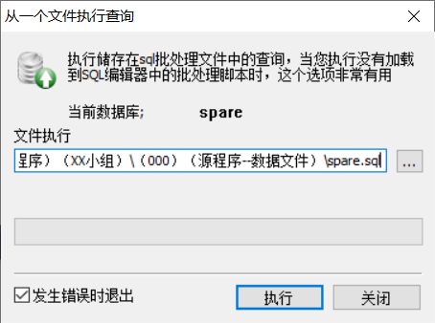
（4）导入之后进行刷新，就可以看到导进来的数据表了。
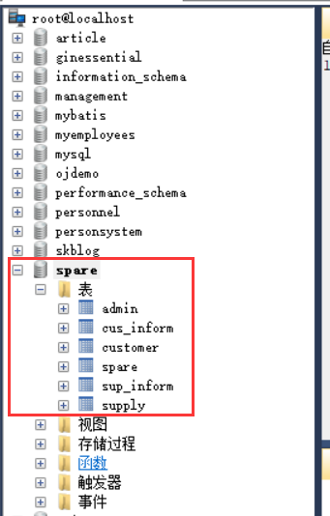

2、运行源程序
使用IDEA打开源文件，然后运行
